ACTES DE BAPTEME DE

BRUSLE THIBAULT
29/01/1629 00:00

B3586
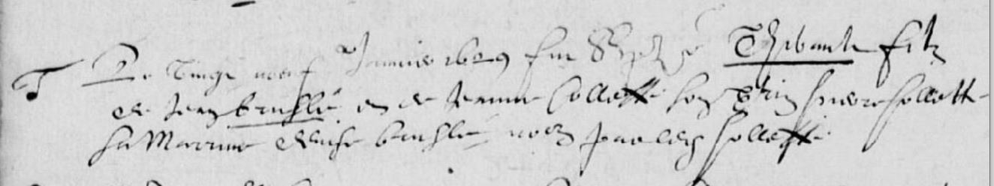
Transcription

Le vingt neuf janvier 1629 fut baptisé Thibault fils de Jean BRUSLE et de Jeanne COLLETTE . Son … … COLETTE sa marraine Denise BRUSLE

